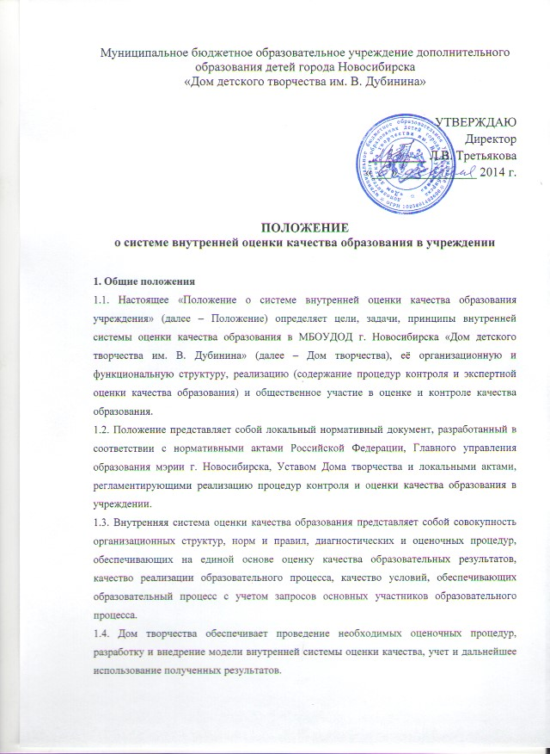
1.5. Положение распространяется на деятельность всех административных и педагогических работников Дома творчества, осуществляющих профессиональную деятельность в соответствии с трудовыми договорами, в т. ч. на педагогических работников, работающих по совместительству.
1.6. В настоящем Положении используются следующие термины:
• качество образования – характеристика образования, определяемая совокупностью свойств (и их проявлений), способствующих удовлетворению образовательных потребностей человека, и отвечающих интересам общества и государства. Качество образования отражает состояние образования в социальной системе;
• управление качеством образования – взаимодействие субъектов образования, направленное на изменение проявлений свойств качества образования в интересах субъектов образования.
• критерий – признак, на основании которого производится оценка, классификация оцениваемого объекта;
• оценка качества образования – это деятельность, результатом которой является установление степени соответствия измеряемых образовательных результатов и ресурсного обеспечения образовательного процесса, индивидуальных достижений обучающихся нормативным требованиям, социальным и личностным ожиданиям, направленная на определение состояния системы образования и динамики ее развития;
• экспертиза – всестороннее изучение и анализ состояния образовательного процесса, условий и результатов образовательной деятельности;
• измерение – метод регистрации состояния качества образования, а также оценка уровня образовательных достижений с помощью методов, которые имеют стандартизированную форму, и содержание которых соответствует реализуемым образовательным программам.
1.8. Оценка качества образования осуществляется посредством:
• системы внутренней оценки качества образования;
• общественно-профессиональной экспертизы качества образования;
• лицензирования;
• внешнего и внутреннего мониторинга качества образования.
1.9. В качестве источников данных для оценки качества образования используются:
• образовательная статистика;
• итоговая аттестация выпускников дополнительных образовательных программ;
• мониторинговые исследования;
• социологические опросы;
• отчеты работников учреждения;
• посещение занятий и воспитательных мероприятий;
• данные журналов.
2. Основные цели, задачи и принципы внутренней системы оценки качества образования
2.1. Целями внутренней системы оценки качества образования являются:
• формирование единой системы оценки состояния образования, обеспечивающей определение факторов и своевременное выявление изменений, влияющих на качество образования Доме творчества;
• получение объективной информации о функционировании и развитии системы образования в Доме творчества, тенденциях его изменения и причинах, влияющих на его уровень;
• предоставление всем участникам образовательного процесса и общественности достоверной информации о качестве образования;
• принятие обоснованных и своевременных управленческих решений по совершенствованию образования и повышение уровня информированности потребителей образовательных услуг при принятии таких решений;
• прогнозирование развития образовательной системы Дома творчества.
2.2. Задачами построения системы оценки качества образования являются:
• формирование единого понимания критериев оценки качества образования и подходов к его измерению;
• формирование системы аналитических критериев и показателей, позволяющей эффективно реализовывать основные цели оценки качества образования;
• формирование ресурсной базы и обеспечение функционирования образовательной статистики и мониторинга качества образования;
• осуществление самообследования состояния развития и эффективности деятельности;
• определение степени соответствия условий осуществления образовательного процесса государственным требованиям;
• определение степени соответствия образовательных программ нормативным требованиям и запросам основных потребителей образовательных услуг;
• обеспечение доступности качественного образования;
• оценка уровня индивидуальных образовательных достижений обучающихся;
• определение в рамках мониторинговой педагогической диагностики степени соответствия качества образования на различных ступенях обучения стандартам заданным конкретной образовательной программой;
• выявление факторов, влияющих на качество образования;
• содействие повышению квалификации педагогических работников, принимающих участие в процедурах оценки качества образования; определение направлений повышения квалификации педагогических работников по вопросам, касающимся требований к аттестации педагогов, индивидуальным достижениям обучающихся;
• определение эффективности профессиональной деятельности работников и назначение им стимулирующих доплат;
• расширение общественного участия в управлении образованием в учреждении.
2.3. В основу внутренней системы оценки качества образования положены следующие принципы:
• объективности, достоверности, полноты и системности информации о качестве образования;
• учета специфики дополнительного образования детей и отдельных его направленностей;
• реалистичности требований, норм и показателей качества образования, их социальной и личностной значимости, индивидуальных особенностей развития отдельных обучающихся при оценке результатов их обучения и воспитания;
• открытости, прозрачности процедур оценки качества образования; преемственности в образовательной политике, интеграции в общероссийскую систему оценки качества образования;
• доступности информации о состоянии и качестве образования для различных групп потребителей;
• рефлексивности, реализуемый через включение педагогов в самоанализ и самооценку деятельности с опорой на объективные критерии и показатели; повышения потенциала внутренней оценки, самооценки, самоанализа каждого педагогического работника;
• оптимальности использования источников первичных данных для определения показателей качества и эффективности образования (с учетом возможности их многократного использования);
• инструментальности и технологичности используемых показателей (с учетом существующих возможностей сбора данных, методик измерений, анализа и интерпретации данных, подготовленности потребителей к их восприятию);
• минимизации системы показателей с учетом потребностей разных уровней управления; сопоставимости системы показателей с муниципальными и региональными аналогами;
• взаимного дополнения оценочных процедур, установления между ними взаимосвязей и взаимозависимости;
• соблюдения морально-этических норм при проведении процедур оценки качества образования.
3. Организационная и функциональная структура внутренней системы оценки качества образования
3.1. Организационная структура, занимающаяся внутренней оценкой, экспертизой качества образования и интерпретацией полученных результатов, включает в себя: администрацию Дома творчества, общий педагогический совет, малые педагогические советы структурных подразделений; научно-методический совет, методическую и психологическую службы, временные структуры (комитеты, комиссии, проектные группы и др.).
3.2. Администрация Дома творчества:
• формирует, утверждает приказом директора и контролирует исполнение блока локальных актов, регулирующих функционирование внутренней системы оценки качества образования и приложений к ним;
• разрабатывает мероприятия и готовит предложения, направленные на совершенствование системы внутренней оценки качества образования, участвует в этих мероприятиях;
• обеспечивает на основе программы развития проведение контрольно-оценочных процедур, мониторинговых, социологических и статистических исследований по вопросам качества образования;
• организует систему мониторинга качества образования, осуществляет сбор, обработку, хранение и предоставление информации о состоянии и динамике развития; анализирует результаты оценки качества образования на уровне учреждения;
• организует изучение информационных запросов основных пользователей системы оценки качества образования;
• обеспечивает условия для подготовки работников Дома творчества и общественных экспертов к осуществлению контрольно-оценочных процедур;
• обеспечивает предоставление информации о качестве образования на региональный и городской уровни системы оценки качества образования; формирует информационно-аналитические материалы по результатам оценки качества образования;
• принимает управленческие решения по развитию качества образования на основе анализа результатов, полученных в процессе реализации внутренней системы оценки качества образования.
3.3. Научно-методический совет, методическая и психологическая службы:
• участвуют в разработке методики оценки качества образования; системы показателей, характеризующих состояние и динамику развития учреждения; критериев оценки результативности профессиональной деятельности педагогических работников Дома творчества;
• содействуют подготовке работников Дома творчества и общественных экспертов к осуществлению контрольно-оценочных процедур;
• проводят экспертизу организации, содержания и результатов аттестации обучающихся и формируют предложения по их совершенствованию;
• готовят предложения для администрации по выработке управленческих решений по результатам оценки качества образования на уровне учреждения.
3.4. Общий педагогический совет, малые педагогические советы структурных подразделений:
• содействуют определению стратегических направлений развития системы образования Дома творчества и отдельных его подразделений;
• содействуют реализации принципа общественного участия в управлении образованием в Доме творчества;
• инициируют организацию и участие в профессиональных конкурсах различной направленности и уровня;
• принимают участие:
– в формировании информационных запросов основных пользователей системы оценки качества образования Дома творчества;
– в обсуждении системы показателей, характеризующих состояние и динамику развития системы образования учреждения;
– в экспертизе качества образовательных результатов, условий организации образовательного процесса;
• делегируют полномочия следующим органам административно-общественного управления:
– Совет учреждения – заслушивает информацию и отчеты педагогических работников, доклады представителей организаций и учреждений, взаимодействующих с Домом творчества по вопросам образования и воспитания подрастающего поколения, в т. ч. сообщения о проверке соблюдения санитарно-гигиенического режима в гимназии, об охране труда, здоровья и жизни обучающихся и другие вопросы образовательной деятельности;
– Комиссия по распределению стимулирующих выплат – участвует в оценке качества и результативности труда работников, распределении выплат стимулирующего характера работникам и согласовании их распределения в порядке, установленном локальными актами Дома творчества;
– Аттестационная комиссия – содействует организации работы по повышению квалификации педагогических работников и успешному прохождению ими аттестационных процедур.
4. Реализация внутренней оценки качества образования
4.1. Реализация внутренней оценки качества образования осуществляется на основе нормативных актов Российской Федерации, регламентирующих и рекомендующих реализацию процедур контроля и оценки качества образования.
4.2. Мероприятия по реализации целей и задач внутренней системы оценки качества образования планируются и осуществляются на основе анализа образовательного процесса, определения методологии, технологии и инструментария оценки качества образования.
4.3. Предметами внутренней системы оценки качества образования являются:
4.3.1. Качество образовательных результатов:
• уровень освоения учащимися выбранных ими дополнительных образовательных программ;
• личностные достижения ребенка как осознанные позитивно-значимые, обретаемые в ходе успешного освоения избранного вида деятельности, целевым ориентиром является «Компетентностная модель выпускника ДДТ им. В. Дубинина»;
• достижения учащихся на конкурсах, соревнованиях, олимпиадах;
• удовлетворенность детей и родителей качеством образовательных результатов.
4.3.2. Качество реализации образовательного процесса:
• наличие некоторого набора образовательных программ, содержание которых обеспечивает подготовку учащихся в соответствии с их образовательными и жизненными потребностями;
• степень приближения практико-ориентированной части содержания образовательных программ к требованиями потенциальных заказчиков, на которых ориентируется образовательное учреждение;
4.3.3. Качество условий, обеспечивающих образовательный процесс:
• материально-техническое обеспечение;
• информационно-развивающая среда (включая средства ИКТ и учебно-методическое обеспечение);
• санитарно-гигиенические и эстетические условия;
• психологический климат;
• использование социальной сферы микрорайона и города;
• кадровое обеспечение (включая повышение квалификации, инновационную и научно-методическую деятельность педагогов);
• общественно-государственное управление (совет учреждения, педагогический совет, родительские советы) и стимулирование качества образования;
• документооборот и нормативно-правовое обеспечение (включая программу развития Дома творчества).
4.4. Внутренняя система оценки качества образования реализуется посредством существующих процедур и экспертной оценки качества образования.
4.5. В качестве инструмента, призванного наполнить содержанием оценку и обеспечить измерение результатов деятельности используется процедура промежуточной и итоговой аттестации, регламентированная соответствующим положением.
4.6. Для проведения оценки качества образования из всего спектра получаемых в рамках информационной системы оценки качества образования показателей определяется набор ключевых показателей, позволяющих провести сопоставительный анализ образовательной системы. Совокупность показателей обеспечивает возможность описания состояния системы, дает общую оценку результативности ее деятельности и обобщена в нормативно-методическом документе «Мониторинг качества образовательной деятельности ДДТ им. В. Дубинина».
4.7. Периодичность проведения оценки качества образования, субъекты оценочной деятельности устанавливаются в циклограме внутренней системы оценки качества образования.
4.8. Гласность и открытость результатов оценки качества образования осуществляется путем предоставления информации основным потребителям результатов внутренней системы оценки качества образования через публикацию и размещение аналитических материалов, результатов оценки качества образования на официальном сайте Дома творчества.

